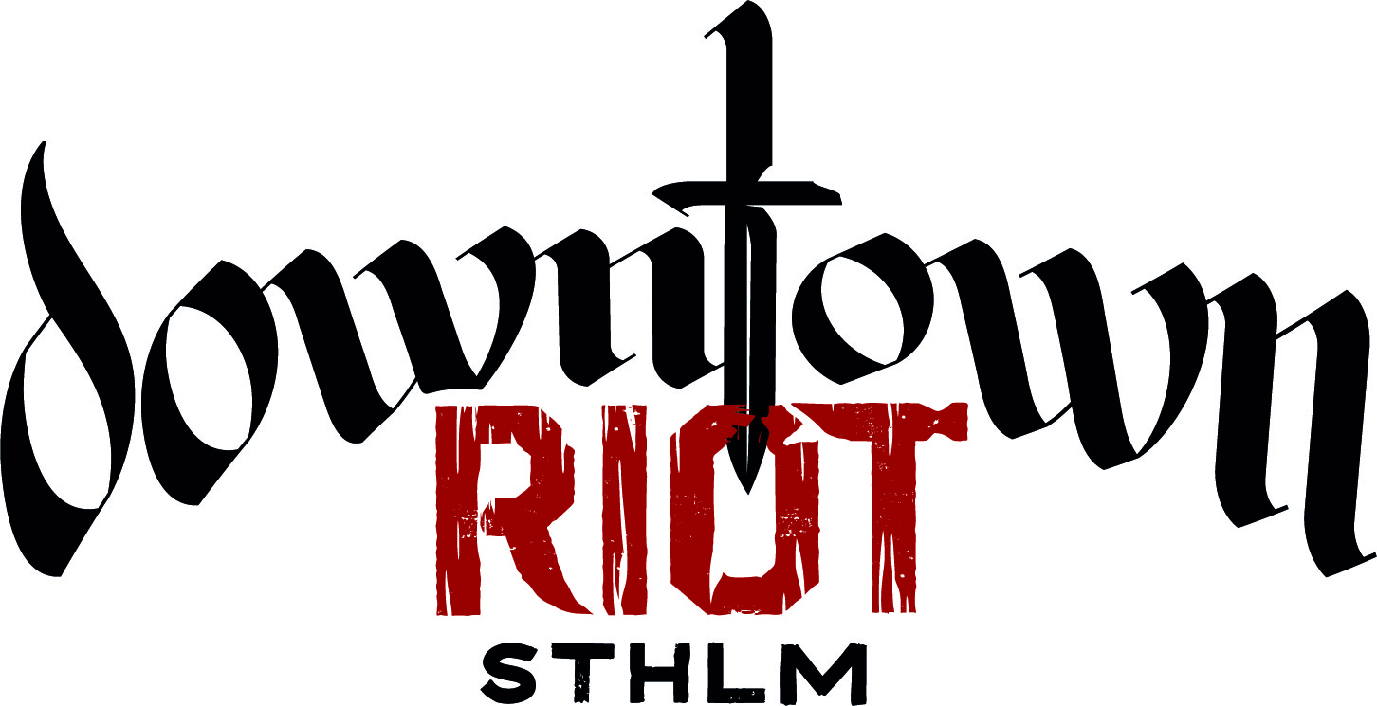
PRESSRELEASE
2021-08-20
DOWNTOWN RIOT – NY MUSIKFESTIVAL I CENTRALA STOCKHOLM STARTAR 2022
”Vi satsar på en bred line-up, unika upplevelser och ett uttryck som sticker ut. Vi ser ett tomrum som vi vill fylla.” - Jonas Lööw, entreprenör och grundare av Downtown Riot

Downtown Riot är en nystartad musikfestival med fokus på helhetsupplevelsen. Festivalen ska vara lättillgänglig i urban miljö för alla som uppskattar rock, hårdrock och metal. Downtown Riot kommer att ha sin premiär 6–7 maj 2022 på Fållan – en unik venue på Slakthusområdet, precis intill Globen i Stockholm.
”Vi satsar på en bred line-up och ett uttryck som sticker ut. Vi ser ett tomrum som vi vill fylla.” säger Jonas Lööw, entreprenör och grundare av Downtown Riot. Scenerna är belägna inne i ett gammalt charkuteri, vilket skapar en unik och rå storstadskänsla. I anslutning till själva lokalen ligger ett tillhörande utomhusområde som under festivalen kommer att heta Patches & Pins. Detta område kommer ha ett separat program med några av Sveriges bästa tatuerare, graffitimålning live, DJ:s, partneraktiviteter samt mat och dryck som passar den mest kräsne. Här kommer även försäljning av merch äga rum - ett självklart inslag på området. ”Patches & Pins blir helt enkelt en egen liten mikrofestival i festivalen där all fokus ligger på att underhålla besökarna med unika upplevelser.” fortsätter Jonas.
Förutom att presentera en attraktiv och väl avvägd line-up med allt ifrån klassisk rock till blytung metal, så ligger fokus alltså på helhetsupplevelsen. På lördagen under dagtid innefattar programmet bland annat intervjuer och panelsamtal med intressanta gäster, vilket kommer ske inomhus från scenerna. Festivalen har även bjudit in konstnärer, olika fan communitys och andra intressanta aktörer som går i linje med konceptet.
För att dessutom kunna erbjuda ytterligare en dimension till det hela så öppnar Downtown Riot Nightclub när livemusiken tystnat för kvällen. Det blir exklusivt med ett begränsat antal besökare, kända DJ:s och bästa tänkbara klubben för dig som uppskattar hårdare musik. Inträde kan endast köpas som tillägg till ditt festivalpass. ”Vi vill på alla sätt kunna erbjuda besökarna något extra, både musikaliskt och genom en annorlunda och spektakulär helhetsupplevelse. Det är verkligen A och O.” berättar Sari H Wilholm, producent för Downtown Riot.

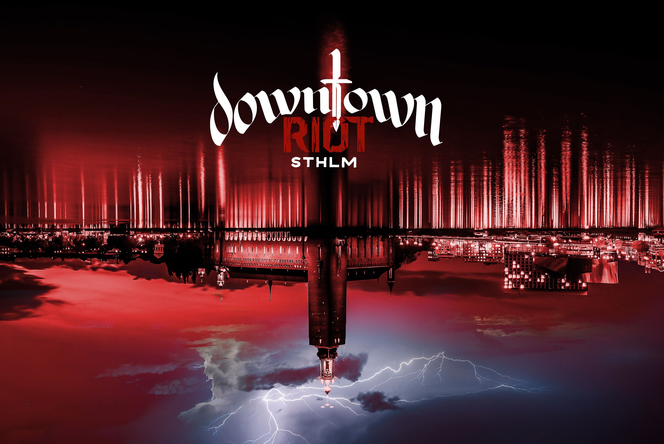
Avslutningsvis är kanske ändå det som utmärker Downtown Riot allra mest att festivalen kommer viga ett antal slots till osignade band. Detta är något som saknas på många andra festivaler idag och därför kommer besökarna få se några noggrant utvalda band som festivalledningen tror är menade att ta över stafettpinnen framgent. ”Tro oss när vi utlovar några av morgondagens arenaband!” avslutar Martin Gustafsson, PR- och marknadsansvarig för Downtown Riot.
Första band- och biljettsläpp inom kort - håll koll på vår hemsida och våra sociala medier.
You are hereby invited to join the riot!
PRESSKONTAKT
Martin Gustafsson
martin@downtownriot.se
0708-39 85 06
PRODUCENT/PARTNERS
Sari H Wilholm
sari@downtownriot.se
0707-27 16 28
FESTIVAL MANAGER
Jonas Lööw
jonas@downtownriot.se
0708-31 24 44
www.downtownriot.se
Instagram: @downtown_riot
Facebook: downtownriotsthlm

